2**. Занятие с неговорящими детьми с родителями.**

Цель: формирование правильного произношения зубно- губных звуков, переднеязычных и заднеязычных.

Ход занятия.

Взрослый: Покажи собаку. Это собака. Собака лает: Ав, ав, ав. Как собака лает? Ребёнок: Ав! Ав! Ав!

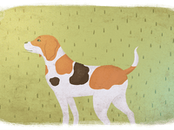

Взрослый: Покажи корову. Это корова. Покажи рожки у коровы, хвостик. Корова мычит: Му- му-му! Как корова мычит? Ребёнок: Му! Му! Му!

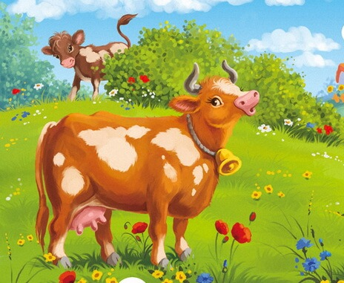

Взрослый: Покажи кошку. Это кошка. Покажи хвостик. Покажи лапки. Покажи усы.

-Киска, как тетя зовут?

-МЯУ!

-Сторожишь ты мышку тут?

-МЯУ!

-Киска, хочешь молока?

-МЯУ!

-А в приятели щенка?

-ФУ! ФУ! ФУ!

Как говорит киска?

Ребёнок: МЯУ!

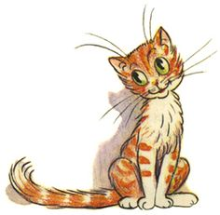

Взрослый: Покажи цыплят. Это цыплята. Цыплята пищат: Пи! Пи! Пи!

Цып,цып,цып мои цыплятки.

Кто играет со мной в прятки?

Не найти и не поймать, навозможно сосчитать.

Разбежались кто- куда. Не поймаешь никогда.

Как пищат цыплятки?

Ребёнок: Пи, пи, пи.



Взрослый: Покажи гуся. Это гусь .

Гуси- гуси, га-га-га!

Полетели на юга?

А другим- то можно свами?

-Мы пока не знаем сами….

Улетаем от зимы, не хотим морозов мы!

Как кричат гуси?

Ребёнок: ГА! ГА! ГА!



Взрослый: Это кукушка. Кукушка кукует: Ку- ку! Ку-ку!

Всё понять я не могу,

Там и тут звучит : КУ-КУ.

Лес прошёл я до опушки,

Где же спряталась кукушка?

Скажи, как кукует кукушка?

Ребёнок: КУ-КУ! КУ-КУ!

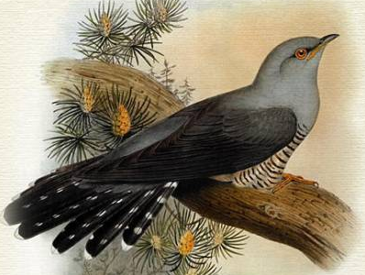

Взрослый: Это фонтан. Фонтан льётся: Ф- Ф- Ф.

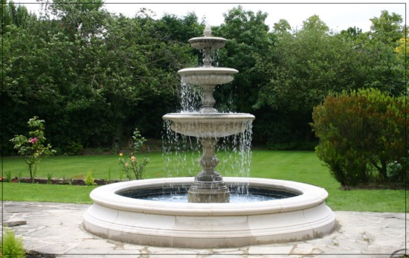

Взрослый: Покажи мальчика. Мальчик смеётся: Ха! Ха! Ха!

Ребёнок: Ха! Ха!Ха!



Взрослый: Покажи девочку. Девочка смеётся: Хи! Хи! Хи!

